IMPLEMENTASI KEBIJAKAN PROGRAM BADAN USAHA MILIK DESA (BUMDes) PADA PENGELOLAAN SAMPAH DI DESA TENJOLAYAR KECAMATAN CIGASONG KABUPATEN MAJALENGKA

SKRIPSI
Diajukan untuk memenuhi persyaratan penyelesaian Program Strata Satu (S1)
pada Program Studi Administrasi Publik
Fakultas Ilmu Sosial dan Budaya
Universitas Swadaya Gunung Jati
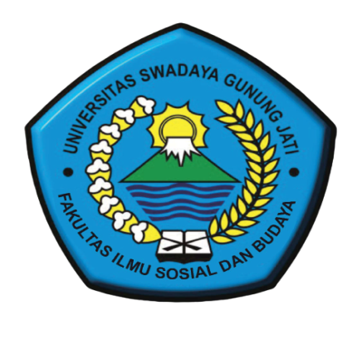
SARTIKA INDAH SUKMA
NPM : 118090021

PROGRAM STUDI ADMINISTRASI PUBLIK
FAKULTAS ILMU SOSIAL DAN BUDAYA
UNIVERSITAS SWADAYA GUNUNG JATI
CIREBON
2022

